(evtl. Schulkopf)  Beratungsangebote der Schule  Schulpsycholog*in Frau/Herr Sprechzeiten  Beratungslehrkraft Frau/Herr Sprechzeiten  Schulsozialarbeit Frau/Herr Sprechzeiten  Frau/Herr Sprechzeiten  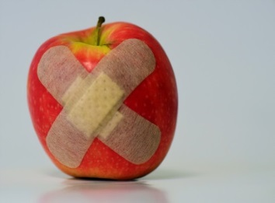 |  | Du hast Kummer oder Sorgen?  Du willst einfach in Ruhe und geschützt  mit einer Vertrauensperson reden?  Du fühlst dich gestresst?  Du weißt nicht, was los ist?  Du machst dir Sorgen um einen Freund  oder eine Freundin?  WIR sind für DICH da…!  Dein Beratungsteam |  | 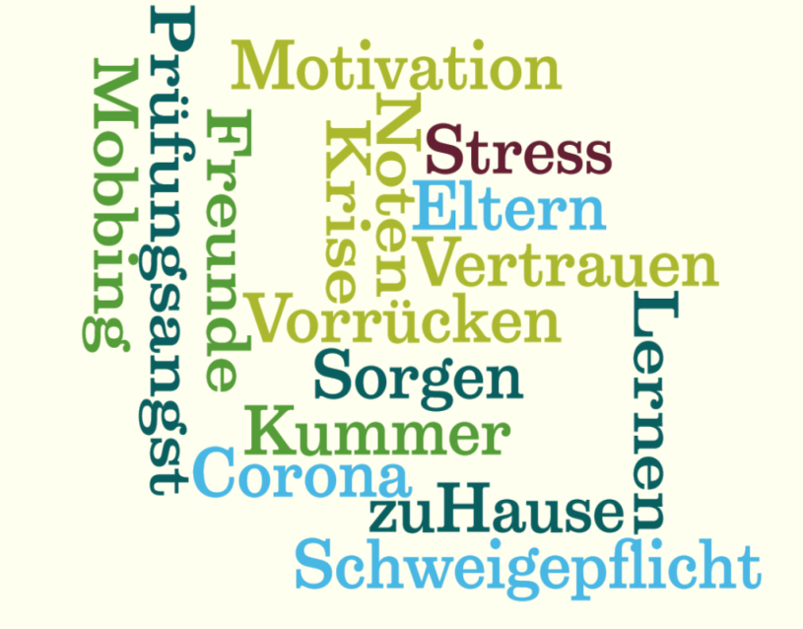  Außerschulische Beratung  - Telefonberatung: Nummer gegen Kummer 116 111  - Telefonseelsorge: 08001110111, 08001110222, 116 123  - Online Beratung: bke-jugendberatung.de  - Zentraler Schulpsychologischer Dienst der Landeshauptstadt München:  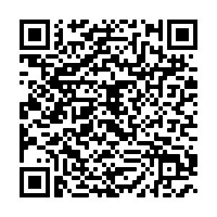  089-233-66500 schulpsychologie@muenchen.de  QR-Code zur Homepage:
Quellen:
- Wörterwolke: https://www.abcya.com/games/word_clouds
- Steinbild: https://pixabay.com/de/photos/stein-handwerk-menschen-freunde-1771913/ von Wonkandapix, verfügbar unter https://pixabay.com/de/ am 27.08.2020
- Apfel: apple-2172165_1920.jpg von Ulrike Leone (freie kommerzielle Nutzung, kein Bildnachweis nötig)

